 | 

MEMOIRE DE FIN D’ETUDE EN VUE DE L’OBTENTION DU DIPLÔME DE MASTER EN INFORMATIQUE APPLIQUEE A LA GESTION D’ENTREPRISE

Développement d'un système d'OCR pour la gestion des présences sur chantier

Présenté par | : | Monsieur RAMIJOROA Lalaina Kiady Aaron
Encadreur professionnel | : | Monsieur RAHERISON Altina Derrick  Directeur Système d’Information
Encadreur pédagogique | : | Monsieur  Enseignant à l’ESMIA

Année Universitaire : 2026

SOMMAIRE
SOMMAIRE LOUANGES A DIEU REMERCIEMENTS RESUME ABSTRACT
LISTE DES FIGURES LISTE DES TABLEAUX ACRONYMES GLOSSAIRE INTRODUCTION
- CONCEPT ET ETAT DE L’ART
  - Concept
  - Etat de l’art
- MATERIELS ET METHODES
  - Matériels
  - Méthodologies
  - Limite de la méthodologie
  - Chronogramme
  - Conception du système
- RESULTATS
- DISCUSSIONS ET RECOMMANDATIONS
  - Discussions
  - Recommandations CONCLUSION BIBLIOGRAPHIE WEBOGRAPHIE ANNEXES
TABLE DES MATIERES

LOUANGES A DIEU

« Que ma bouche soit remplie de tes louanges, que chaque jour elle te glorifie ! »

(Psaume 63 ; 1 – 2)

REMERCIEMENTS

RESUME

ABSTRACT

LISTE DES FIGURES

LISTE DES TABLEAUX

ACRONYMES

GLOSSAIRE

INTRODUCTION
La gestion efficace des ressources humaines sur chantier constitue un enjeu stratégique pour les entreprises industrielles. Le suivi quotidien des présences, qui conditionne à la fois la paie, la facturation des prestations et le pilotage des équipes, nécessite des outils fiables et rapides. Les solutions de gestion de présence digitalisées permettent notamment d'automatiser l'enregistrement des heures travaillées, de réduire la charge des tâches manuelles et de limiter les erreurs de saisie susceptibles d'entraîner des écarts de paie. Dans de nombreuses organisations, la digitalisation des processus administratifs s'impose aujourd'hui comme une réponse incontournable afin de garantir productivité, traçabilité et réduction des erreurs, en recentrant le temps des équipes sur des tâches à plus forte valeur ajoutée plutôt que sur la ressaisie de données déjà existantes.
En tant qu'acteur majeur du secteur ouvrages et travaux industriels (OTI) à Madagascar, le groupe OTI s'inscrit dans cette dynamique de transformation numérique déjà engagée à travers plusieurs projets internes de digitalisation. Créée en 2007, cette PME locale s'est spécialisée dans la construction métallique, la tuyauterie industrielle, la chaudronnerie et les ouvrages d'art. Sa certification ISO 9001 depuis 2012 témoigne de son engagement pour la qualité et la rigueur technique (SEBTP Madagascar, 2026).
Sur les chantiers du groupe, la présence quotidienne des collaborateurs est encore enregistrée au moyen de feuilles de présence papier, remplies à la main par les responsables de chantier puis transmises au siège pour être ressaisies manuellement dans des fichiers Excel. Cette procédure, bien qu'habituelle, comporte plusieurs limites : le temps consacré à la ressaisie, le risque d'erreurs de transcription, la difficulté à archiver et à retrouver rapidement une information, ainsi que l'absence de centralisation des données entre les différents chantiers.
D'un point de vue technologique, la reconnaissance optique de caractères (OCR) est une technologie qui permet de convertir un texte présent sur une image en données numériques exploitables, sans avoir à le ressaisir. La reconnaissance de l'écriture manuscrite demeure toutefois un défi plus complexe en raison de la variabilité des styles d'écriture et de la complexité des documents manuscrits (Agrawal, Jagtap & Kantipudi, 2024). En amont de la lecture du texte, la détection automatique d'un document dans une photographie repose désormais sur des modèles de détection d'objets tels que YOLO (You Only Look Once), une architecture qui traite la détection comme un problème de régression unique et permet une localisation rapide des éléments d'une image en une seule passe du réseau de neurones (Redmon et al., 2016). Ces deux briques technologiques sont aujourd'hui accessibles à travers des bibliothèques et modèles open source tels qu'EasyOCR ou Tesseract pour l'OCR, et Ultralytics YOLO pour la détection d'objets, sous réserve des conditions de licence applicables à ce dernier (EasyOCR, 2026 ; Ultralytics, 2026). Dans ce contexte, la mise en place d'un système d'OCR dédié à la gestion des présences sur chantier représente une innovation pertinente pour OTI : il s'agit de permettre à un simple utilisateur de photographier une feuille de présence avec un smartphone, et d'obtenir automatiquement un fichier Excel structuré, sans aucune ressaisie manuelle.
Cette solution s'inscrit également dans une logique de réduction des supports papier. La dématérialisation des documents administratifs, au-delà du seul gain de temps, s'inscrit donc aussi dans une démarche plus durable et plus responsable pour l'entreprise.
Dans ce cadre, ce mémoire s'attache à étudier et à mettre en œuvre un système d'OCR adapté aux besoins spécifiques d'OTI pour la gestion de ses feuilles de présence. Le projet s'inscrit dans une logique de digitalisation des processus administratifs, avec pour finalité d'améliorer l'efficacité opérationnelle du suivi des présences sur chantier.
Comment le groupe OTI peut-il automatiser la lecture et la saisie des feuilles de présence papier remplies sur chantier grâce à un système de reconnaissance optique de caractères ?
Pour répondre à cette problématique, les questions suivantes se posent :
- Quelles sont les procédures actuellement suivies pour la collecte et la saisie des présences sur les chantiers du groupe ?
- Dans quelle mesure la mise en place d'un système d'OCR pour la gestion des présences peut-elle apporter des avantages et être bénéfique pour le groupe ?
Notre objectif global consiste à mettre en place un système capable de lire automatiquement les pancartes tenues par les employés sur les photos prises et d'en extraire les informations utiles vers un fichier Excel exploitable. Il est nécessaire de fixer des objectifs spécifiques, à savoir comprendre le fonctionnement et les limites du système actuel de collecte des présences, et évaluer les avantages potentiels de l'introduction d'un outil d'OCR, ce qui permet de formuler les hypothèses suivantes :
- La collecte et la saisie manuelle des présences sur les feuilles papier engendrent des pertes de temps et des risques d'erreurs pour le groupe.
- La mise en place d'un système d'OCR pour la gestion des présences apporte des bénéfices conséquents pour le groupe.
Les résultats attendus sont :
- Les procédures actuelles de collecte et de saisie des présences sur les chantiers seront comprises.
- Les apports de la mise en place d'un système d'OCR pour la gestion des présences seront identifiés.
Dans le cadre du traitement du thème « Développement d'un système d'OCR pour la gestion des présences sur chantier », notre étude s'articule autour de quatre grandes parties :
- Concept et état de l'art
- Matériels et méthodes
- Résultats
- Discussion et recommandations
Ces sections offrent ainsi une approche structurée permettant d'explorer le contexte scientifique et technologique, de détailler les méthodes appliquées, de présenter les résultats obtenus, et enfin de proposer des recommandations adaptées aux besoins identifiés.

CONCEPT ET ETAT DE L’ART

Concept

Pour mieux comprendre notre thème, il serait utile d'éclaircir certaines notions de base, il s'agit des termes suivants :

Reconnaissance Optique des Caractères

L'OCR (Optical Character Recognition) est une technologie qui permet de convertir une image contenant du texte, qu'il soit imprimé ou manuscrit, en une chaîne de caractères exploitable par un ordinateur. Elle repose aujourd'hui, pour les approches les plus performantes, sur des réseaux de neurones profonds entraînés à reconnaître des formes de caractères et à les assembler en mots cohérents.

Détection d’objet et modèle YOLO

La détection d'objets est une tâche de vision par ordinateur consistant à localiser un ou plusieurs éléments dans une image au moyen d'une boîte englobante. YOLO (You Only Look Once) est une famille de modèles de détection reposant sur les réseaux de neurones convolutifs, connue pour son bon compromis entre vitesse de traitement et précision, ce qui la rend adaptée à une utilisation en temps quasi réel sur des photographies prises au moyen d'un smartphone).

Gestion de présence

La gestion de présence désigne l'ensemble des procédures permettant d'enregistrer, de vérifier et de centraliser la présence des collaborateurs sur un lieu de travail donné, ici un chantier, en vue d'un usage administratif (paie, facturation, suivi des effectifs).

Etat de l’art

La digitalisation de la gestion des présences constitue un domaine dans lequel les technologies de vision par ordinateur peuvent apporter une réelle contribution. Les méthodes reposant sur la collecte manuelle des informations et leur ressaisie dans des fichiers Excel nécessitent du temps et peuvent entraîner des erreurs de transcription. L'utilisation de l'OCR permet justement d'automatiser une partie de ce travail en transformant les informations présentes sur une image en données numériques exploitables.
Parmi les solutions existantes, des moteurs OCR tels que Tesseract permettent de reconnaître le texte présent dans une image et de le convertir en données numériques. Tesseract est principalement adapté à la reconnaissance de textes imprimés, tandis que la reconnaissance de l'écriture manuscrite reste plus complexe (Smith, 2007). D'autres bibliothèques, comme EasyOCR, utilisent des modèles basés sur l'apprentissage profond et permettent de reconnaître du texte dans différentes langues. Sa documentation indique toutefois que la prise en charge complète de l'écriture manuscrite reste une évolution prévue du projet (EasyOCR, 2026).
Avant la reconnaissance du texte, il est nécessaire de localiser correctement la pancarte présente dans la photographie. Les modèles de détection d'objets de la famille YOLO peuvent être utilisés pour identifier cette zone et l'extraire de l'image. YOLO considère la détection d'objets comme un problème de régression et permet une détection rapide à partir d'une image (Redmon et al., 2016). Dans le cadre de ce projet, le modèle est adapté afin de détecter automatiquement les pancartes utilisées sur les chantiers. Des images annotées sont ainsi utilisées pour entraîner le modèle à reconnaître leur emplacement.
Après cette détection, des opérations de prétraitement peuvent être appliquées à l'image afin d'améliorer la reconnaissance du texte, notamment la mise en niveaux de gris, la réduction du bruit et l'amélioration du contraste. Ces différentes étapes permettent d'obtenir une image mieux adaptée au traitement OCR.
Ainsi, la solution développée repose sur une succession d'étapes complémentaires : la photographie de la pancarte, sa détection, son prétraitement, la reconnaissance des informations par OCR, puis leur structuration dans un fichier Excel. L'association de ces différentes technologies constitue la base du système développé dans le cadre de ce mémoire.

MATERIELS ET METHODES

Matériels

Justification du choix du thème
Le choix de ce thème a été motivé par notre volonté d'approfondir nos connaissances en intelligence artificielle et en vision par ordinateur à travers une expérience pratique en entreprise. Ce sujet répond également à un besoin réel exprimé par l'entreprise : les feuilles de présence remplies quotidiennement sur les chantiers étaient jusqu'alors ressaisies manuellement, une tâche chronophage et source d'erreurs. L'objectif était de proposer un outil capable de lire automatiquement ces feuilles à partir d'une simple photographie, afin de supprimer cette étape de ressaisie.

Justification du choix de l’entreprise
L'entreprise dans laquelle nous avons effectué notre stage a été choisie car elle recherchait un stagiaire en IT. Cette opportunité correspondait à nos compétences et à nos objectifs de formation, ce qui nous a conduits à postuler et à intégrer l'entreprise pour y réaliser notre stage.

Documents ou supports utilisé
Pour mener à bien la réalisation de notre projet, nous avons utilisé les documents et supports suivants :
- Des feuilles de présence papier réelles utilisées sur les chantiers du groupe, servant de jeu de données pour l'entraînement et les tests ;
- L'outil LabelImg pour l'annotation manuelle des zones correspondant à la feuille de présence sur les photographies, en vue de l'entraînement du modèle de détection ;
- Des outils informatiques : Visual Studio Code, Python, ainsi que les bibliothèques et frameworks
.

Zone d’étude étudié
Notre zone d'études se situait à Ampatsakana, au siège du groupe OTI, ainsi que sur les différents chantiers du groupe où sont collectées quotidiennement les feuilles de présence papier.

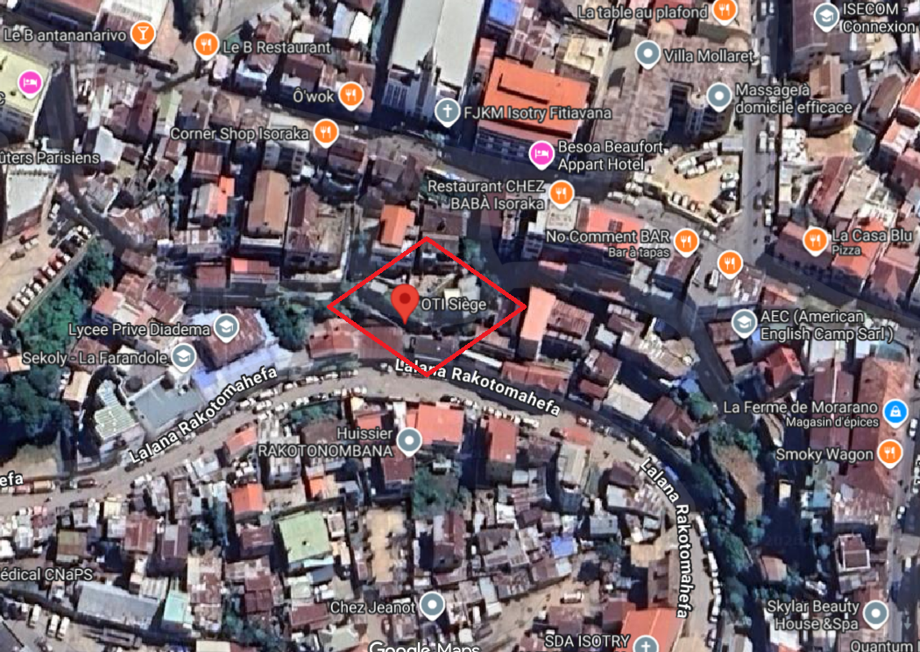
Figure 1: Repère du siège de OTI
(Google Maps, s.d.)

Méthodologies

Démarche de vérification commune aux hypothèses
Pour vérifier les hypothèses formulées dans le cadre de ce projet portant sur le développement d’un système d’OCR pour la gestion des présences sur chantier, une démarche de vérification structurée a été mise en œuvre.
Une recherche webographie et documentaire a d’abord été menée afin de recueillir des informations sur les technologies utilisées, notamment l’OCR, la détection d’objets et le prétraitement d’images. Les documentations officielles, les articles scientifiques et les ressources techniques ont été consultés afin de mieux comprendre le fonctionnement et les limites de ces technologies.
L’analyse du processus de gestion des présences au sein du groupe OTI a ensuite permis d’identifier les principales difficultés liées à la collecte et à la ressaisie manuelle des feuilles papier. Enfin, les tests du système développé ont permis d’évaluer sa capacité à détecter, lire et extraire automatiquement les informations des feuilles de présence vers un fichier Excel. Les résultats obtenus ont ainsi servi de base à la vérification des deux hypothèses formulées.

Démarche de vérification spécifique aux hypothèses

Vérification spécifique à la première hypothèse : « La collecte et la saisie manuelle des présences sur les feuilles papier engendrent des pertes de temps et des risques d’erreurs pour le groupe »

Description de la méthode

Pour La validation de cette hypothèse a été réalisée à travers des entretiens menés avec le responsable en charge de la collecte et de la ressaisie des feuilles de présence, ainsi que la consultation des feuilles de présence papier et des fichiers Excel existants.

Les variables étudiées

Dans ce Tableau 1 : Tableau des variables 1, nous allons voir les variables 1 étudier. Voici une représentation des procédures pour l’affectation des matériels et lignes de télécommunication et sa codification.

Variables | Codifications | Utilité
Photo de la pancarte | PP | Comprendre les informations collectées auprès des employés sur le chantier, notamment le nom, le matricule et le site.
Fichier Excel de suivi | FE | Observer la manière dont les informations sont actuellement enregistrées et vérifier les opérations de saisie manuelle.

Attente par rapport à la méthodologie

Le but de cette méthodologie est de comprendre le processus existant de collecte et de saisie des présences afin d’identifier les tâches pouvant être simplifiées ou automatisées. Le résultat attendu est une description précise du processus actuel et des principales difficultés rencontrées.

Vérification spécifique à la deuxième hypothèse : « La mise en place d'un système d'OCR pour la gestion des présences apporte des bénéfices conséquents pour le groupe »

Description de la méthode

La vérification de cette hypothèse a été réalisée à travers la conception, le développement et les tests d’un prototype fonctionnel de système d’OCR, ainsi que par des échanges réguliers avec le responsable du suivi des présences. Les photographies des pancartes contenant les informations des employés ont été utilisées pour tester les différentes étapes du système, de la détection jusqu’à l’exportation des données.

Les variables étudiées

Dans ce Tableau 2 : Tableau des variables 2, nous allons voir les variables 2 étudier. Voici une représentation des apports de la mise en place de l’outil de suivi pour le groupe.

Variable | Codification | Utilité
Photo de la pancarte | PP | Servir de donnée d’entrée pour la détection et la reconnaissance des informations.
Données extraites | DE | Vérifier les informations reconnues automatiquement à partir des photographies.
Fichier Excel généré | FEG | Vérifier la structuration et l’exploitation des informations extraites automatiquement.

Attente par rapport à la méthodologie

L’attente par rapport à cette méthodologie est la mise en place d’une application web permettant au personnel des ressources humaines de :
- Importer les photographies des pancartes contenant les informations des employés,
- Lancer automatiquement le traitement des images afin de détecter les pancartes et d’en extraire les informations à l’aide de l’OCR,
- Obtenir un fichier structuré contenant les informations extraites, notamment le nom, le matricule et le site, sans avoir à effectuer manuellement toute la saisie

Limite de la méthodologie

Bien que ce travail ait permis d’aboutir à la conception et à la mise en place d’un prototype fonctionnel de système d’OCR répondant aux besoins identifiés du groupe OTI, certaines limites ont été rencontrées au cours de la recherche et du développement.
La première limite concerne les performances de l’ordinateur utilisé pour le développement et les tests. Les ressources matérielles disponibles étant limitées, l’entraînement du modèle de détection ainsi que le traitement des images pouvaient prendre un certain temps, ce qui a réduit le nombre de tests pouvant être réalisés.

La durée limite du projet constitue également une contrainte. Elle n’a pas permis de tester le système sur un nombre très important de photographies ni dans toutes les conditions possibles de prise de vue. Les données utilisées restent donc relativement limitées, ce qui peut affecter la généralisation du modèle à des situations différentes de celles rencontrées lors du développement.

Une autre limite concerne le manque d’uniformité des pancartes utilisées sur les chantiers. Les différences de taille, de présentation, d’écriture, de position des informations ou encore de qualité des photographies peuvent influencer la détection et la reconnaissance des données. La reconnaissance de l’écriture manuscrite reste également plus complexe que celle du texte imprimé et peut entraîner certaines erreurs d’extraction.

Enfin, les conditions de prise de vue peuvent varier selon les utilisateurs et les environnements de chantier, notamment en fonction de l’éclairage, de l’angle de prise de vue, de la distance et de la qualité de l’appareil utilisé. Ces différents facteurs constituent des limites à prendre en compte dans l’évacuation des performances du prototype.

Chronogramme

ACTIVITES | 1er Mois | 2ème Mois | 3ème Mois
Choix du thème | ×
Analyse de l’existant et collecte de données | × | ×
Recherche bibliographique et webographique | × | ×
Annotation des images avec LabelImg | ×
Entraînement du modèle YOLO | ×
Développement du pipeline OCR et de l'application web |  | × | ×
Tests et ajustements |  |  | ×
Rédaction du rapport | × | × | ×
Corrections et finalisation du rapport |  |  | ×

Conception du système

Cette partie est consacrée à l’analyse et à la conception de la plateforme de suivi de la présence des employés sur chantier. Elle permet de présenter les différents éléments qui composent le système ainsi que son fonctionnement général. A travers les différents diagrammes, nous allons représenter les fonctionnalités de la plateforme, les interactions entre ses composants et les principales étapes du traitement des images. Ces représentations permettent ainsi de mieux comprendre le fonctionnement de la solution, depuis le chargement des images jusqu’à l’extraction des informations et l génération du fichier Excel.

DIAGRAMME DE CAS D’UTILISATION

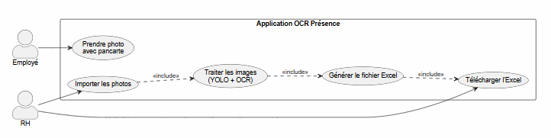
Figure 1: Diagramme de cas d'utilisation

DIAGRAMME DE SEQUENCE
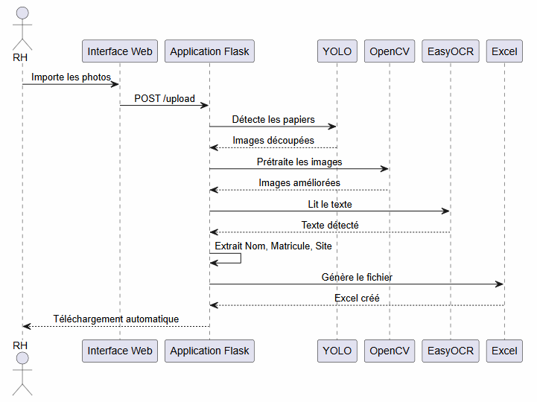
Figure 2 : Diagramme de séquence

DIAGRAMME D’ACTIVITE

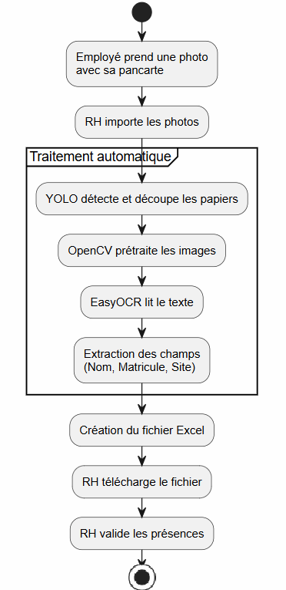
Figure 3 : Diagramme d'activité

DIAGRAMME DE CLASSE
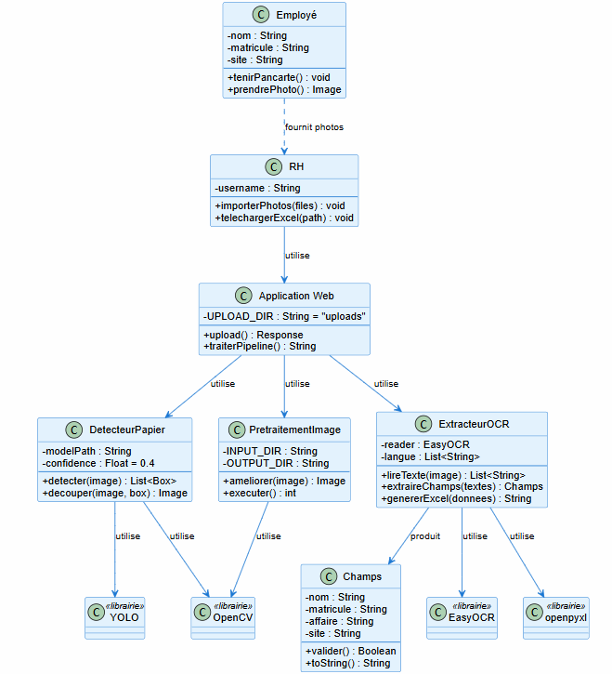
Figure 4 : Diagramme de classe

RESULTATS

Les procédures actuelles de collecte et de saisie des présences seront comprises
L’analyse du processus actuel a permis de comprendre les différentes étapes de collecte et de saisie des informations relatives aux présences sur chantier.

- Sur chaque chantier, les employés disposent d’une pancarte contenant notamment leur nom, leur matricule et leur site. Ces informations sont photographiées afin de servir de support à la collecte de données.

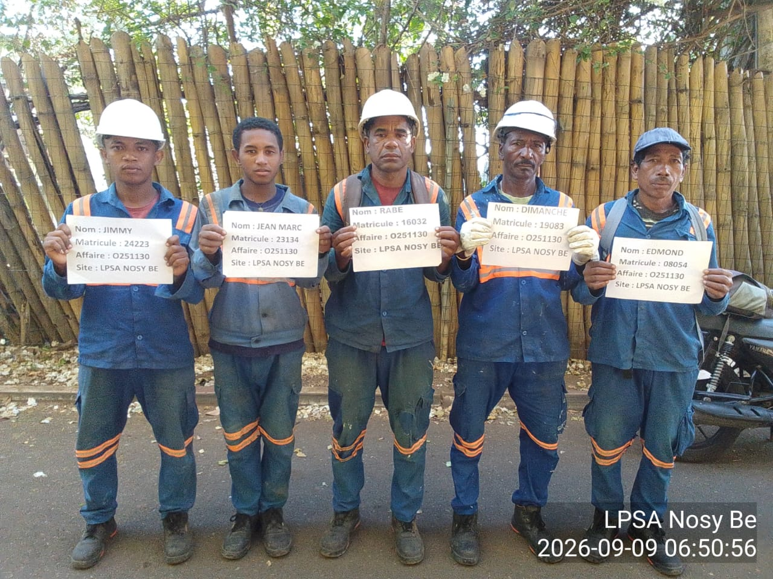
Figure 5 : Illustration des photos sur chantier

- Les photographies seront ensuite récupérées par le personnel chargé du suivi des présences au niveau du siège.
- Les informations présentes sur les photographies sont actuellement saisies manuellement dans un fiche Excel de suivi.

Cette procédure repose ainsi sur plusieurs opérations manuelles, notamment la récupération des photographies et la ressaisie des informations. Elle nécessite du temps et peut provoquer des erreurs de transcriptions lors du report des données dans le fichier Excel.

Les apports de la mise en place d’un système d’OCR pour le groupe seront identifiés
Les résultats obtenus ont permis de mettre en évidence le fonctionnement de l’application web développée pour automatiser l’extraction des informations présentes sur les photographies.
Le personnel des ressources humaines peut importer une ou plusieurs photographies dans l’application puis lancer le traitement. Le système effectue automatiquement la détection des pancartes, son prétraitement et la reconnaissance des informations. Les données extraites sont ensuite structurées dans un fichier Excel.

DISCUSSIONS ET RECOMMANDATIONS

Discussions

Les procédures effectuées dans l’affectation des matériels pour les collaborateurs au sein du groupe :
Dans le Tableau 4 : Procédures effectuées dans l’affectation des matériels pour les collaborateurs au sein du groupe qui montre la méthode Quintilien, le résultat montrent les nombreuses procédures de l’affectation des matériels pour les collaborateurs au sein du groupe.
Dans les procédures effectuées dans l’affectation des matériels pour les collaborateurs au sein du groupe, les résultats montrent que la première étape pour la procédure d’affectation est la demande de matériel. Chaque collaborateur ou son supérieur hiérarchique peut demander un matériel. Cette demande doit être justifié dans le ticket qui expliquera le besoin du collaborateur pour l’usage du matériel.
La seconde étape est la partie de validation de la demande. Après la soumission de la demande par ticket dans Helpdesk, une série de validation est effectuée. Tout d’abord du côté du collaborateur, un supérieur hiérarchique examine la demande et décide de sa validation. Ensuite, la Direction Technique et Système d’information (DTSI) analyse également la demande pour donner son accord. Si la demande est acceptée à ces deux niveaux, nous passons à la troisième étape.
La troisième étape consiste à préparer les matériels et de faire une sortie en stock. Dans cette processus l’administrateur des matériels et des lignes de télécommunications prépare le matériel afin qu’il soit être prêt à être affecté au collaborateur. Une fois cette étape terminée, nous entrons dans la dernière étape.
Dans la dernière étape l’administrateur du parc l’administrateur du parc extrait les informations sur les collaborateurs et les associe aux informations des matériels dans Excel, afin d'assurer le suivi. Ensuite, les matériels sont remis au collaborateur. Ainsi, la procédure d'affectation des matériels est finalisée.
D’autre part dans le Tableau 5 : Analyse par rapport à Excel en tant qu’outil de suivi les résultats de l’analyse par rapport à Excel en tant qu’outil de suivi montrent les avantages et les points négatifs de son usage, l’utilisation d’Excel pour la suivie de matériels et des lignes de télécommunications présente des limites, comme nous l’avons constaté dans nos résultats.

La limitation de la capacité de stockage peut avoir un impact sur le suivi des matériels et des lignes de télécommunication car la quantité de données à saisir peut rendre difficile la gestion et le traitement efficace de ces données. Si la capacité de stockage de l’ordinateur est insuffisante pour accueillir de nouveaux fichier Excel cela peut nous contraindre à supprimer des fichiers existants pour libérer de l’espace, ce qui présente un risque de perte de données, une perte de données peut avoir une conséquence désastreuse, notamment sur les aspects financiers, de plus un fichier Excel volumineux peut affecter les performances globales de l'ordinateur, le fichier Excel peut prendre plus de temps à s'ouvrir, à enregistrer ou à effectuer des calculs, ce qui peut ralentir la productivité et nuire à l'efficacité du travail.

Les apports de la mise en place d’un outil de suivi des matériels et des lignes de télécommunication pour le groupe :
Le Tableau 6 : Les apports de la mise en place d’un outil de suivi des matériels et des lignes de télécommunication pour le groupe et dans le Tableau 7 : Les avantages de l’application web présentent les résultats des recherches sur l’apports de la mise en place d’un outil de suivi des matériels et des lignes de télécommunication pour le groupe avec l’avantages de l’application Web.
La mise en place d’un outil de suivi des matériels et des lignes de télécommunication au sein du groupe présente de nombreux avantages par rapport à une bonne gestion de matériels et de lignes de télécommunication qui apporte une diminution du temps de gestion parce que qu’on peut gagner de temps dans les tâches quotidiennes. Un autre avantage important est la réduction des pertes de matériels. En ayant une meilleure gestion des actifs. Il est possible de minimiser les pertes et les égarements de matériels.
La gestion améliorée des ressources grâce à l'outil de suivi des matériels et des lignes de télécommunication permet une meilleure comptabilité des matériels et des lignes de télécommunications. Cela offre une vision plus claire des ressources disponibles, évitant ainsi les erreurs de gestion et les dépenses inutiles.
Un avantage intéressant est la possibilité de suivre précisément les actifs selon nos besoins. La flexibilité de ce suivi personnalisé, sans limitation, nous permet de gérer nos actifs de télécommunication de manière adaptée à notre entreprise.
Enfin, la possibilité de générer des rapports détaillés sur les actifs de télécommunication est un avantage important. Ces rapports fournissent une visibilité approfondie sur nos actifs, nous permettant d'analyser, de planifier et de prendre des décisions stratégiques.

Recommandations

Phase de conception

Pour le choix technologique utilisé, le Framework Django : qui est un Framework web basée sur le langage Python. Les avantages de l’utilisation du langage Python et l’utilisation de Django sont pour le langage Python, c’est le langage qui possède un facilité d’usage. Et sur la partie base de données, le SGBD PostgreSQL est choisi parce qu’il possède de nombreuses fonctionnalités intéressantes comme il possède un moteur transactionnel, il respecte des normes SQL.
Pour la conception du projet, le projet est divisé en plusieurs module dans une cadre de processus c’est-à-dire une description de la façon de travailler pendant la conception de l’application.
Ce tableau suivant montre la liste des tâches à effectuer.
Tableau 8: Liste des tâches

Modules | Description des modules | Titre des tâches | Détail | Tâches
Module 1 | Connexion avec la base de données | Création de BDD (Model) |  | Tâche  1
Module 1 | Connexion avec la base de données | Gérer l’authentification |  | Tâche  2
Module 2 | Paramétrer la gestion d'utilisateur | Gérer les profils | Vue des profils | Tâche 3
Module 2 | Paramétrer la gestion d'utilisateur | Gérer les profils | Création de profil | Tâche 3
Module 2 | Paramétrer la gestion d'utilisateur | Gérer les profils | Modification du  profil | Tâche 3
Module 2 | Paramétrer la gestion d'utilisateur | Gérer les profils | Consultation des  profil | Tâche 3
Module 2 | Paramétrer la gestion d'utilisateur | Gérer les profils | Suppression du  profil | Tâche 3
Module 2 | Paramétrer la gestion d'utilisateur | Gérer l’habilitation | Vue de la gestion | Tâche 4
Module 2 | Paramétrer la gestion d'utilisateur | Gérer l’habilitation | Modification | Tâche 4
Module 2 | Paramétrer la carte SIM | Gérer l’opérateur | Vue des opérateurs | Tâche 5
Module 2 | Paramétrer la carte SIM | Gérer l’opérateur | Création des  opérateur | Tâche 5
Module 2 | Paramétrer la carte SIM | Gérer l’opérateur | Consultation des  opérateurs | Tâche 5
Module 2 | Paramétrer la carte SIM | Gérer l’opérateur | Modification des opérateurs | Tâche 5
Module 2 | Paramétrer la carte SIM | Gérer l’opérateur | Suppression des  opérateurs | Tâche 5

Modules | Description des modules | Titre des tâches | Détail | Tâches
 |  | Gérer l’accès | Vue des accès | Tâche 6
 |  | Gérer l’accès | Création des accès | Tâche 6
 |  | Gérer l’accès | Consultation des  accès | Tâche 6
 |  | Gérer l’accès | Modification des  accès | Tâche 6
 |  | Gérer l’accès | Suppression des accès | Tâche 6
 |  | Gérer le forfait | Vue des forfaits | Tâche 7
 |  | Gérer le forfait | Création des  forfaits | Tâche 7
 |  | Gérer le forfait | Consultation des  forfaits | Tâche 7
 |  | Gérer le forfait | Modification des forfaits | Tâche 7
 |  | Gérer le forfait | Suppression des  forfaits | Tâche 7
 |  | Gérer le type de Sim | Vue des types de  Sim | Tâche 8
 |  | Gérer le type de Sim | Création des types  de Sim | Tâche 8
 |  | Gérer le type de Sim | Consultation des  types de Sim | Tâche 8
 |  | Gérer le type de Sim | Modification des  types de Sim | Tâche 8
 |  | Gérer le type de Sim | Suppression des  types de Sim | Tâche 8
 | Paramétrer l'équipement | Gérer le type d'équipement | Vue des types  d’équipement | Tâche 9
 | Paramétrer l'équipement | Gérer le type d'équipement | Consultation des types  d’équipements | Tâche 9
 | Paramétrer l'équipement | Gérer le type d'équipement | Création des types  d’équipement | Tâche 9
 | Paramétrer l'équipement | Gérer le type d'équipement | Modification des types  d’équipements | Tâche 9
 | Paramétrer l'équipement | Gérer le type d'équipement | Suppression du  type d’équipement | Tâche 9
 | Paramétrer l'équipement | Gérer le modèle de  l’équipement | Vue des modèles  d’équipements | Tâche 10
 | Paramétrer l'équipement | Gérer le modèle de  l’équipement | Création des modèles  d’équipements | Tâche 10
 | Paramétrer l'équipement | Gérer le modèle de  l’équipement | Consultation des  équipements | Tâche 10

Modules | Description des modules | Titre des tâches | Détail | Tâches
Modification du modèle
d’équipement
Suppression du modèle
d’équipement
Module 3 | Gérer le parc de la carte Sim | Gérer la création et  l’affectation | Création | Tâche  11
Module 3 | Gérer le parc de la carte Sim | Gérer la création et  l’affectation | Modification | Tâche  12
Module 3 | Gérer le parc de la carte Sim | Gérer la liste des Sim | Vue de la liste de  Sim | Tâche 13
Module 3 | Gérer le parc de la carte Sim | Gérer la liste des Sim | Consultation | Tâche 13
Module 3 | Gérer le parc de la carte Sim | Gérer la liste des Sim | Désaffectation | Tâche  14
Module 4 | Gérer le parc de l'équipement | Gérer la création  d’équipement | Création | Tâche  15
Module 4 | Gérer le parc de l'équipement | Gérer l’affectation | Modification | Tâche  16
Module 4 | Gérer le parc de l'équipement | Gérer la liste des équipements | Vue de la liste  d’équipement | Tâche 17
Module 4 | Gérer le parc de l'équipement | Gérer la liste des équipements | Consultation des  équipements | Tâche 17
Module 4 | Gérer le parc de l'équipement | Gérer la liste des équipements | Désaffectation | Tâche  18
Pour la réalisation de l’outil, les tâches à faire sont ordonnés dans le tableau suivant :
Tableau 9 : Ordonnancements des tâches

Modules | Tâches | Ordres
Module 1 | Tâche 1 | 1
Module 1 | Tâche 2 | 2
Module 2 | Tâche 3 | 3
Module 2 | Tâche 4 | 18
Module 2 | Tâche 5 | 4
Module 2 | Tâche 6 | 5
Module 2 | Tâche 7 | 6
Module 2 | Tâche 8 | 7
Module 2 | Tâche 9 | 10
Module 2 | Tâche 10 | 11
Module 3 | Tâche 11 | 8
Module 3 | Tâche 12 | 14

Modules | Tâches | Ordres
 | Tâche 13 | 9
 | Tâche 14 | 17
Module 4 | Tâche 15 | 12
Module 4 | Tâche 16 | 15
Module 4 | Tâche 17 | 13
Module 4 | Tâche 18 | 16

Pour mettre en place l’application, le langage UML est utilisé. Voici la présentation du diagramme de cas d’utilisation de l’outil de suivi de matériels et de lignes de télécommunication.

Se connecter
<<inclure>>
Consulter le matériel


affecter

Collaborateur

Affecter
l'équipement

<<inclure>>

Se déconnecter Affecter le SIM

<<inclure>>

Paramétrer
l'équipements

<<inclure>> <<inclure>>

<<inclure>>

Paramétrer le SIM

Importer le factures
Excel

<<inclure>> <<inclure>> <<inclure>>

Administrateur

Se connecter

<<inclure>>
Paramétrer la
gestion d'utilisateur
Suivre le consommations hors forfait

Figure 11 : Diagramme de cas d'utilisation

Fonctionnement de l’outil

Les logigrammes dans la partie Conception du système montrent visuellement les fonctionnements de l’outil. Ces fonctionnalités donnent les nouveaux aspects qui différencient l’outil avec Excel.
Le Figure 2 : Logigramme de la gestion d’authentification permet d’expliquer la gestion d’authentification. Si l’utilisateur entre un matricule ou un mot de passe incorrecte il sera rediriger vers le même formulaire de login avec un affichage d’un message d’erreur, sinon si les deux entrer sont vrai l’utilisateur sera redirigé selon son profil, chaque utilisateur a un accès au bouton de déconnexion.
Dans la partie suivant seul ce qui a le profil admin aura l’accès ses fonctionnalités dans les logigrammes dans la Figure 3 : Logigramme de gestion de carte SIM, Figure 4 : Logigramme gestion d'équipement, Figure 5: Logigramme de paramétrage d’équipement, Figure 6 : Logigramme paramétrage de Sim, Figure 7 : Paramétrage gestion d'utilisateur, Figure 8: Gestion de désaffectation qui montrent la gestion des cartes Sim, la gestion des équipements, avec les paramétrages des cartes Sim et des équipements.
Enfin, dans la Figure 9 : Logigramme de la partie utilisateur qui montre le logigramme de la partie utilisateur qui présente l’affichage des cartes Sim et des équipements affecter au collaborateur.

Aperçu de l’outil
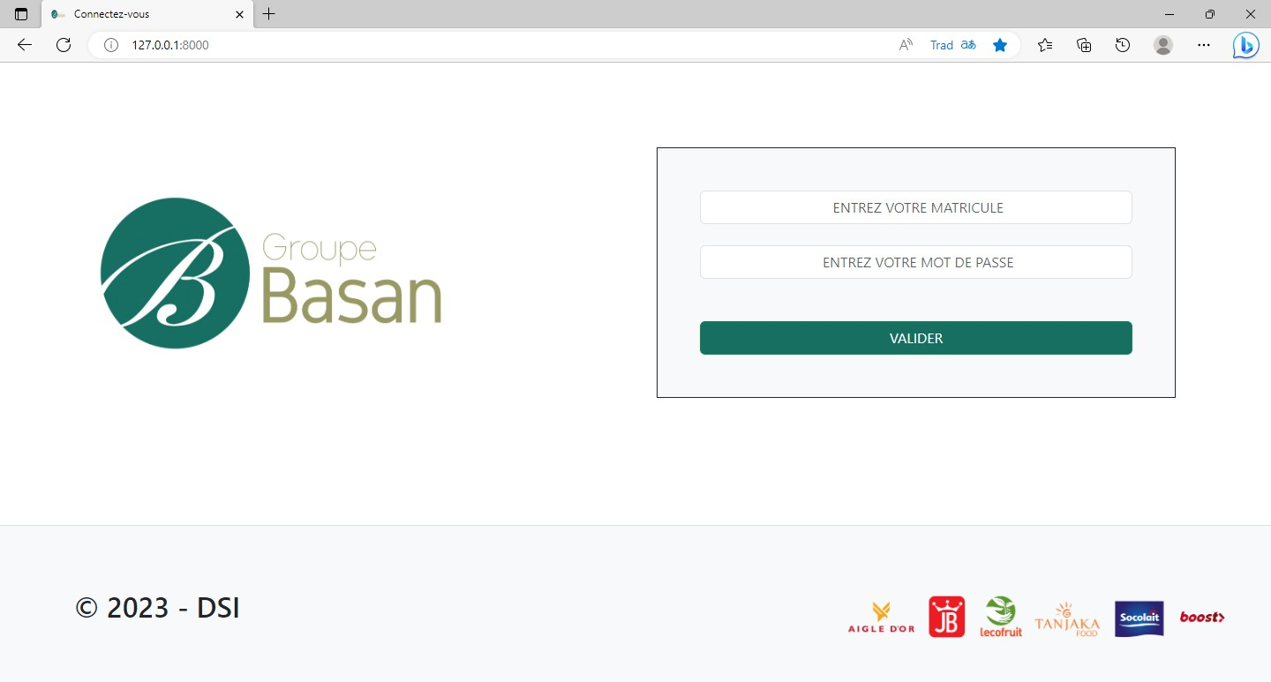
Figure 12:Formulaire d'authentification

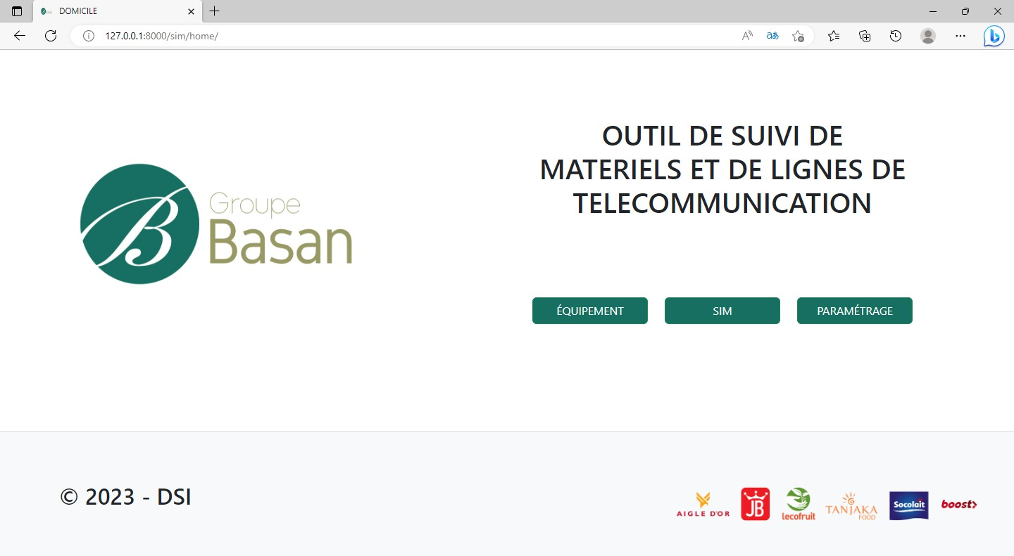
Figure 13:Page d'accueil partie administration

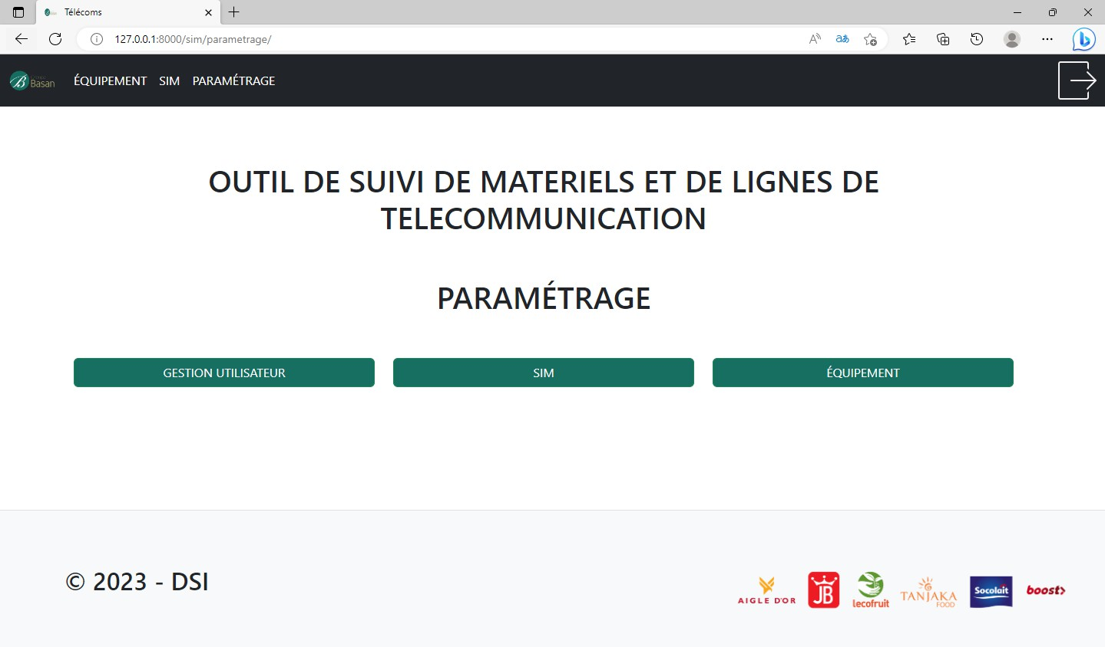
Figure 14: Partie paramétrage

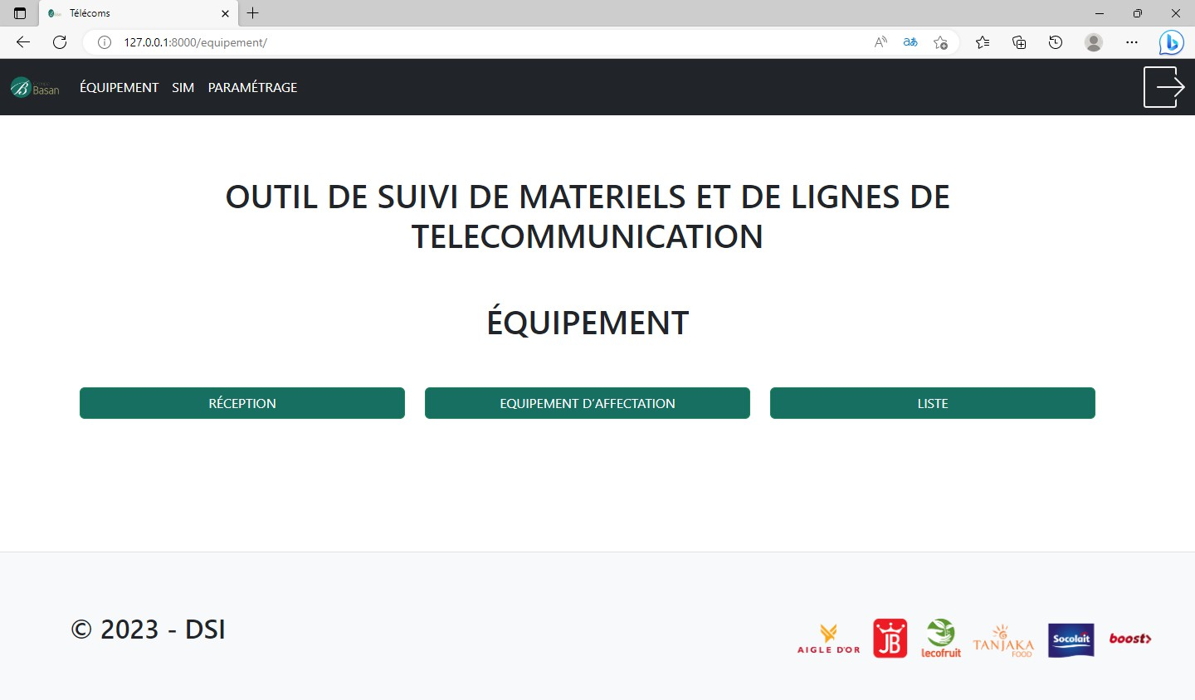
Figure 15:Partie Equipement

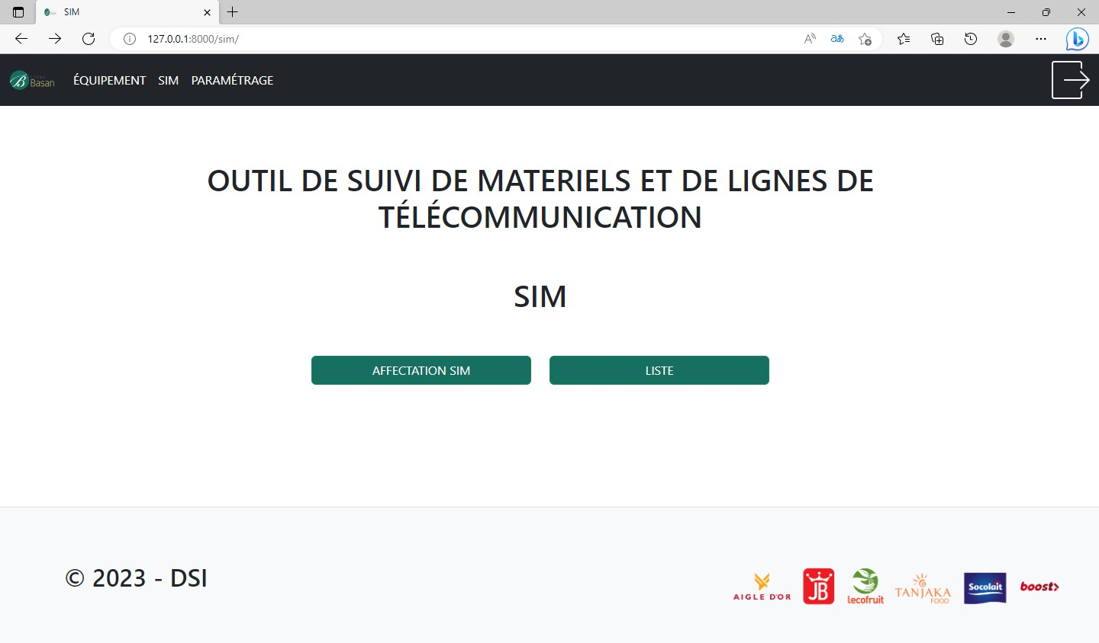
Figure 16: Patrie SIM

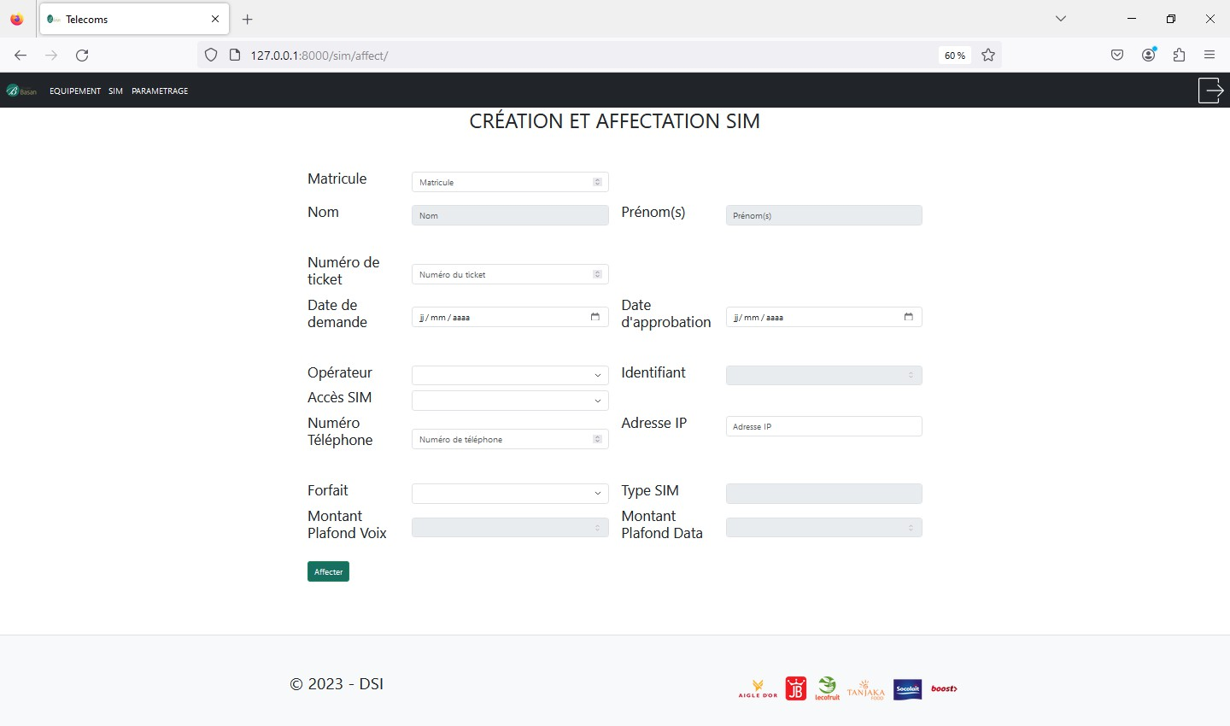
Figure 17: Formulaire de création et d'affectation Sim

CONCLUSION
En guise de conclusion, le Groupe BASAN est un acteur responsable et engagé pour le développement de Madagascar. Il opère dans divers secteurs, mettant en œuvre une approche politique et économique stratégique pour soutenir la croissance du pays. L’objectif globale de ce mémoire consiste à mettre en place d’une application web qui s’occupera du suivi des matériels et les lignes de télécommunications au près du groupe.
Après des recherches effectuées, le projet de suivi des matériels et lignes de télécommunication a permis de montrer que l’utilisation d’une nouvelle application montre des avantages bénéfiques pour le groupe BASAN en elle-même, facile à utiliser et donne un apport par rapport au temps, au matériel au ressource, au suivi, à la facturation, à l’information.
Pour conclure, deux hypothèses ont été fixés. La première hypothèse parlait des « Des nombreuses procédures existent pour l'affectation de matériels aux collaborateurs ». D’après les résultats on a constaté que la procédure à suivre pour l’affectation de matériels et de lignes de télécommunication pour un collaborateur, à commencer par la demande du matériel par ticket, puis la validation de la demande par le supérieur hiérarchiques et de la Direction Technique et Système d’information (DTSI), la préparation des matériels affecter et en dernier l’affectation du matériel au collaborateur. La dernière hypothèses « Les apports de la mise en place de l’outil de suivi s’avèrent conséquents pour le groupe » parle des apports de la mise en place de l’outil de suivi pour le groupe.
Cependant, Quelles seront les optimisations pour cette application d’outil de suivi de matériels et de lignes de télécommunication ?

BIBLIOGRAPHIE

BENAMAR, B. (2012). LES DÉTERMINANTS DE L’INNOVATION DANS LES ENTREPRISES ÉMERGENTES EN ALGÉRIE . ALGÉRIE : De Boeck Supérieur.
Fawe, A. (1995-1996). Principe de T´el´ecommunications, Notes de cours . L.Deneire. Groupe BASAN. (2023). INTEGRATION. Antananarivo.

WEBOGRAPHIE
(s.d.). Récupéré sur https://www.africmemoire.com/part.6-chapitre-ii-analyse-de-lexistant- deuxieme-partie-714.html
01net. (s.d.). 01net. Récupéré sur 01net: https://www.01net.com/actualites/les-outils- dadministration-des-telecoms-sont-indispensables-143550.html
Africmemoire. (s.d.). Africmemoire. Récupéré sur Africmemoire: https://www.africmemoire.com/part.6-chapitre-ii-analyse-de-lexistant-deuxieme- partie-714.html
Apple. (2023). Apple. Récupéré sur Apple: https://www.apple.com/fr/app-store/

appvizer. (s.d.). appvizer. Récupéré sur appvizer: https://www.appvizer.fr/magazine/operations/entretien-equipement/gestion- equipements
aws.amazon. (2023). aws.amazon. Récupéré sur aws.amazon: https://aws.amazon.com/fr/what- is/web- application/#:~:text=Une%20application%20Web%20est%20un,de%20mani%C3%A 8re%20pratique%20et%20s%C3%A9curis%C3%A9e.
BASAN, G. (2023, Juin 08). Notre histoire - Basan. Récupéré sur Notre histoire - Basan: http://www.basan.mg/notre-histoire/
BASAN, G. (2023, Juin 08). Politique de confidentialité - Basan. Récupéré sur Politique de confidentialité - Basan: http://www.basan.mg/politique-de-

confidentialite/#:~:text=BASAN%20ne%20vend%2C%20ne%20loue,d%C3%A9cisio n%20de%20justice%20le%20requiert.
BASAN, G. (s.d.). Lecofruit certifiée ISO 14001 sur son système de management environnemental. Récupéré sur Lecofruit certifiée ISO 14001 sur son système de management environnemental: http://www.basan.mg/lecofruit-certifiee-iso-14001-sur- son-systeme-de-management-environnemental/
BENAMAR, B. (2012). LES DÉTERMINANTS DE L’INNOVATION DANS LES ENTREPRISES ÉMERGENTES EN ALGÉRIE . ALGÉRIE : De Boeck Supérieur.
DeepL. (s.d.). DeepL. Récupéré sur DeepL: www.DeepL.com/Translator (free version)

.

Google Maps. (s.d.). Récupéré sur Google Maps: https://www.google.com/maps/place/Si%C3%A8ge+groupe+BASAN/@- 18.9067255,47.5181181,17z/data=!3m1!4b1!4m6!3m5!1s0x21f07f4e3041dd4f:0x730
780ccf00491fa!8m2!3d-18.9067306!4d47.5203068!16s%2Fg%2F11gvs4ztcs

Groupe BASAN. (s.d.). Récupéré sur Groupe BASAN: http://www.basan.mg/basan-jeunes- talents-nos-portes-souvrent-aux-jeunes-diplomes/
hector. (2023). hector. Récupéré sur hector: https://hectorassetmanager.com/fr/benefices/

international, L. d. (s.d.). Le dico du commerce international. Récupéré sur Le dico du commerce international: https://www.glossaire-international.com/pages/tous-les- termes/supply-chain.html
Journal du Net. (2023, Janvier 05). Récupéré sur Journal du Net: https://www.journaldunet.fr/web-tech/dictionnaire-du-webmastering/1203425-active- directory-definition-avantages/
MISSION, A. (2022, novembre 2). ACCEPT MISSION. Récupéré sur ACCEPT MISSION:
https://www.acceptmission.com/fr/blog/innovation-in-it-and-tech-types-benefits-and- recent-trends/
ORACLE. (2023, Juin 06). ORACLE. Récupéré sur ORACLE:
https://www.oracle.com/fr/erp/what-is-

erp/#:~:text=Un%20syst%C3%A8me%20ERP%20(Enterprise%20resource,les%20op
%C3%A9rations%20de%20supply%20chain.

SRA, g. (2021, Janvier 22). groupe SRA. Récupéré sur groupe SRA: https://www.groupe- sra.fr/ils-nous-ont-rejoints-basan/
superprof Blog. (s.d.). Récupéré sur superprof Blog: https://www.superprof.fr/blog/informatique-aide-frein/
yeeply. (2021 ). yeeply. Récupéré sur https://fr.yeeply.com/blog/avantages-inconvenients- applications-web/
zdnet. (s.d.). zdnet. Récupéré sur zdnet: https://www.zdnet.fr/actualites/developpement- informatique- 3900046276q.htm#:~:text=Le%20d%C3%A9veloppement%20informatique%20consi ste%20%C3%A0,et%20de%20maintenance%20des%20logiciels.

ANNEXES
La figure ci-dessous montre l’organigramme du Groupe BASAN.
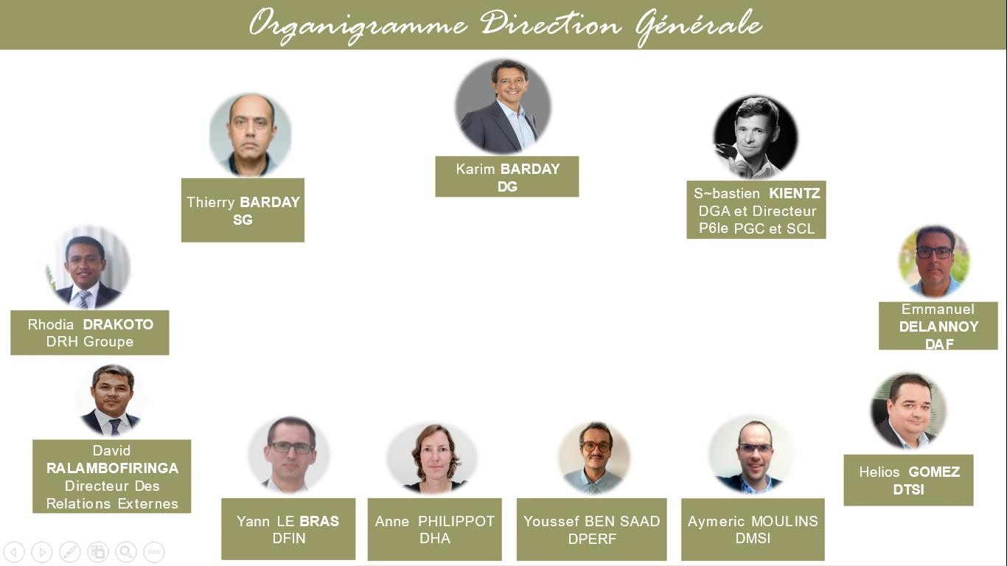
Annexe 1: Organigramme de Groupe BASAN

TABLE DES MATIERES

Table des matières
SOMMAIRE i
LOUANGES A DIEU ii
REMERCIEMENTS 3
RESUME 4
ABSTRACT 5
LISTE DES FIGURES 6
Signet non défini. 6
LISTE DES TABLEAUX 7
ACRONYMES 8
GLOSSAIRE 9
INTRODUCTION 1
1. CONCEPT ET ETAT DE L’ART 4
1.1. Concept 4
• La télécommunication 4
• Innovation 4
1.2. Etat de l’art 4
2. MATERIELS ET METHODES 5
2.1. Matériels 5
2.1.1 Justification du choix du thème 5
2.1.2 Justification du choix de l’entreprise 5
2.1.3 Documents ou supports utilisé 5
2.1.4 Zone d’étude étudié 5
2.2. Méthodologies 6
2.2.1 Démarche de vérification commune aux hypothèses 6
2.2.2 Démarche de vérification spécifique aux hypothèses 7
2.2.2.1 Vérification spécifique à la première hypothèse : « Des nombreuses procédures existent pour l'affectation de matériels aux collaborateurs » 7
a) Description de la méthode 7
b) Les variables étudiées 7
c) Attente par rapport à la méthodologie 8
2.2.2.2 Vérification spécifique à la deuxième hypothèse : « Les apports de la mise en place de l’outil de suivi s’avèrent conséquents pour le groupe » 8
a) Description de la méthode 8
b) Les variables étudiées 9
c) Attente par rapport à la méthodologie 9
2.3. Limite de la méthodologie 10
2.4. Chronogramme 10
2.5. Conception du système 12
3. RESULTATS 22
3.1. Les procédures effectuées dans l’affectation des matériels pour les collaborateurs au sein du groupe 22
3.2. Les apports de la mise en place d’un outil de suivi des matériels et des lignes de télécommunication pour le groupe 24
4. DISCUSSIONS ET RECOMMANDATIONS 27
4.1. Discussions 27
4.1.1. Les procédures effectuées dans l’affectation des matériels pour les collaborateurs au sein du groupe : 27
4.1.2. Les apports de la mise en place d’un outil de suivi des matériels et des lignes de télécommunication pour le groupe : 28
4.2. Recommandations 29
4.2.1. Phase de conception 29
4.2.2. Fonctionnement de l’outil 34
4.2.3. Aperçu de l’outil 35
CONCLUSION 39
BIBLIOGRAPHIE 1
WEBOGRAPHIE 1
ANNEXES 4
TABLE DES MATIERES 5

